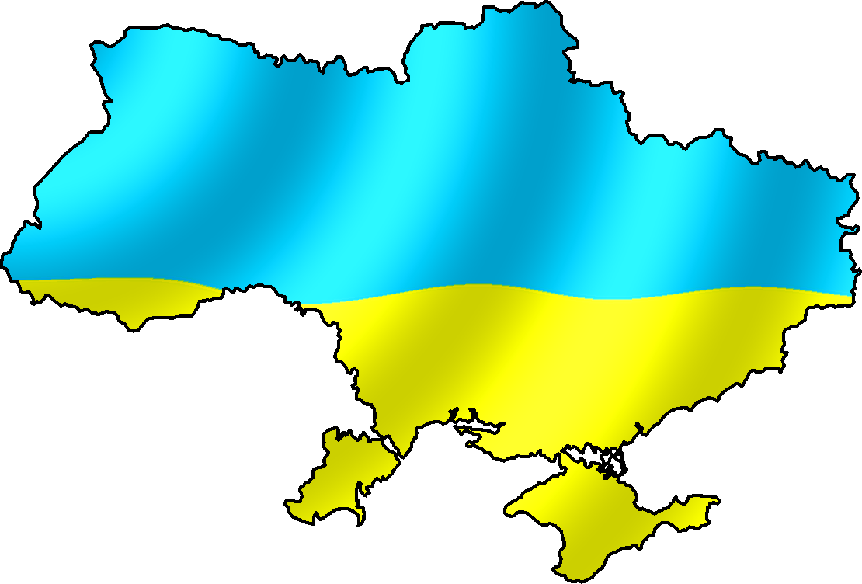
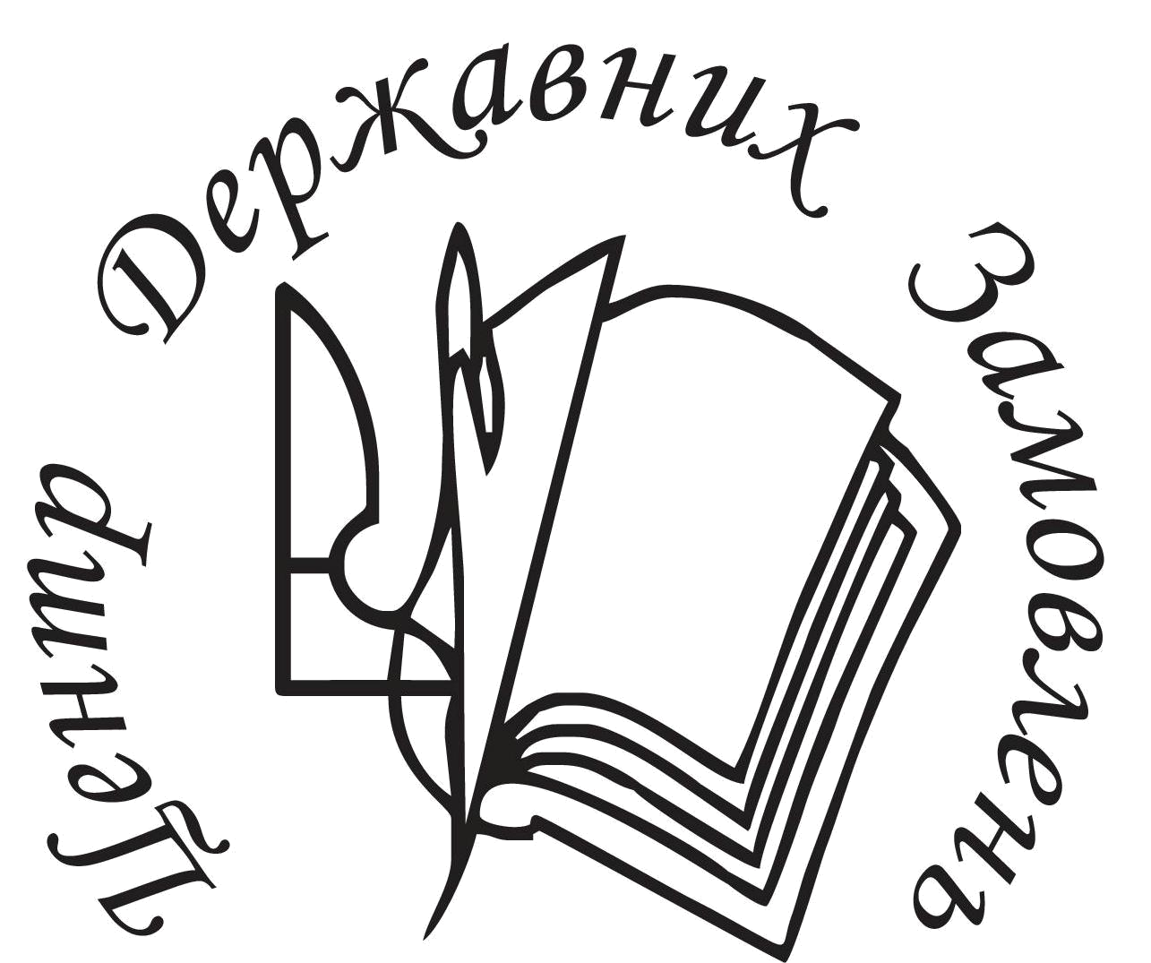
Товариство з обмеженою відповідальністю «Консалтингова група «Центр державних замовлень»
www.cdz.com.ua
Місцезнаходження: Україна, 04053,
м. Київ, вул. Рейтарська, 30, офіс 13;
тел./факс: (044) 223-14-62
Р/р UA303808050000000002600896301 у Шевченківському відділенні №8
АТ «Райффайзен Банк Аваль»,
Код банку 380805, ЄДРПОУ 35948021
«27» вересня 2023 року Керівнику, головному бухгалтеру та уповноваженим особам
- про проходження навчання у сфері здійснення публічних закупівель.

«Центр Державних Замовлень» – навчально-консультаційний центр у сфері публічних закупівель, який вже понад 14 років проводить курси навчання, організовує семінари з питань організації та здійснення публічних закупівель.
З 07 вересня 2023 року набула чинності Постанова Кабінету Міністрів України від 01.09.2023 №952 (публікація в «Урядовому Кур’єрі» від 07.09.2023р.), якою внесено чергові зміни до Особливостей здійснення публічних закупівель товарів, робіт і послуг для замовників, передбачених Законом України «Про публічні закупівлі», на період дії правового режиму військового стану в Україні та протягом 90 днів з дня його припинення або скасування, затверджених постановою Кабміну від 12.10.2022 №1178 (далі – Особливості).
З метою недопущення правопорушень у сфері публічних закупівель та відповідно до Закону України «Про публічні закупівлі» та навчальних програм, рекомендованих Мінекономрозвитку, «Центр Державних Замовлень» запрошує уповноважених осіб на вебінар «Публічні закупівлі в Україні».

Онлайн семінар на тему «Публічні закупівлі в Україні» (Закупівлі в умовах військового стану)» відбудеться 17 – 19 жовтня 2023 року (Платформа ZOOM) з 10.00 год. по 13:00 год. Реєстрація учасників вебінару розпочнеться о 09:30 год.

Під час навчання будуть обговорені наступні питання:
- Основні напрямки політики у сфері публічних закупівель у військовий час.
- Аналізуємо постанову від 01. 09. 2023р. № 952 (публікація в «Урядовому Кур’єрі» від 07.09.2023р.), якою внесено чергові зміни до Особливостей. Наведеною постановою, зокрема, внесено зміни до Особливостей здійснення публічних закупівель товарів, робіт і послуг для замовників, передбачених Законом України «Про публічні закупівлі», на період дії правового режиму військового стану в Україні та протягом 90 днів з дня його припинення або скасування.
- Додаткова потреба у публічних закупівлях, яку замовник не міг передбачити.
- Тендерна документація з урахуванням Постанови №1495.
- Новий порядок проведення відкритих торгів та подання тендерних пропозицій.
- Особливості закупівлі робіт.
- Особливості укладання договорів в умовах військового стану та внесення змін до договору.
- Закупівля електричної енергії, природного газу.
- Порядок та особливості здійснення закупівель, що діяли до набрання чинності нової Постанови.
- Інші питання.

Вартість он-лайн навчання становить 1800,00 грн (можлива відстрочка платежу до кінця року). Зазначені курси проходять за участю провідних фахівців з питань публічних закупівель. Після проходження навчання слухачі отримують сертифікати, презентацію та відео запис семінару.
Щодо детальної інформації та оформлення заявки звертатися до відділу з питань організації навчання, відповідальна за організацію навчання – Родінкова Людмила Василівна; тел.: (096) 648-82-68, (093) 124-76-75.

